P9 M50 Tabella dei parametri di incisione

Materiale | Incisione
 | Linea  Intervallo | Velocità | Max-Power | Immagine  Modalità | Se  black out | Numero di  passaggi | Illustrazione del caso
Legno  di tiglio | 0.1 | 3000 | 25% | Jarvis | NO | 1 | 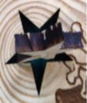
Legno duro | 0.1 | 3000 | 25% | Jarvis | NO | 1
Bambù | 0.1 | 3000 | 30% | Soglia | NO | 1 | 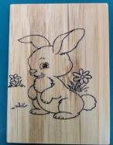
Acrilico | 0.1 | 3000 | 25% | Soglia | NO | 1 | 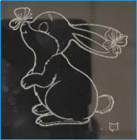

Carta Kraft | 0.1 | 3000 | 20% | Jarvis | NO | 1
Specchi | 0.1 | 3000 | 20% | Soglia | NO | 1
Pelle | 0.1 | 3000 | 15% | Soglia | NO | 1 | 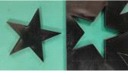
denim | 0.1 | 2000 | 20% | Soglia | NO | 1
ceramica | 0.1 | 400 | 70% | Soglia | Sì | 1

erba | 0.1 | 1000 | 70% | Soglia | Sì | 1 | 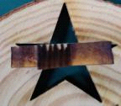
Acciaio  inox | 0.1 | 400 | 100% | Soglia | NO | 1 | 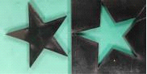

P9 Tabella parametri di taglio M50
Materiale | Taglio
 | Spessore | Velocità | S-Max | Numero di passaggi | Illustrazione del caso
Legno  di tiglio | 2,5 mm | 450 | 100% | 1 | 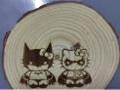
 |  | 700 | 100% | 2 | 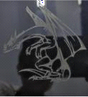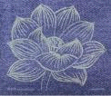

 |  | 900 | 100% | 3 | 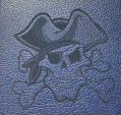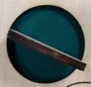
Legno duro | 5,5 mm | 130 | 100% | 1 | 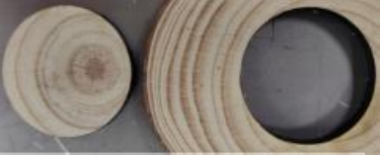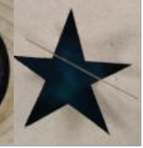
 |  | 260 | 100% | 2
 |  | 400 | 100% | 3
Bambù | 2 mm | 400 | 100% | 1 | 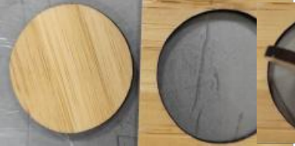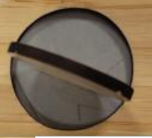

 |  | 700 | 100% | 2 | 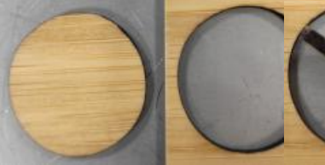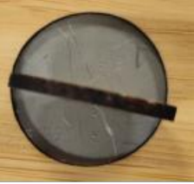
 |  | 900 | 100% | 3 | 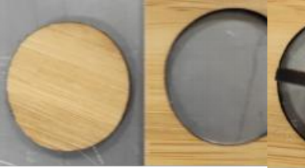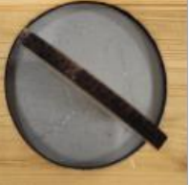
Acrilico | 2,8 mm | 180 | 100% | 1 | 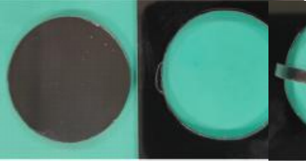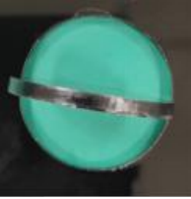
 |  | 360 | 100% | 2 | 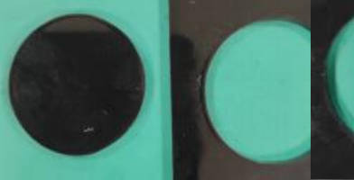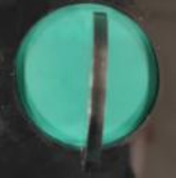
 |  | 570 | 100% | 3 | 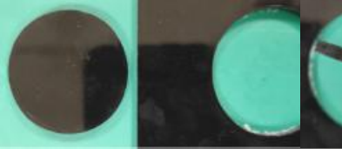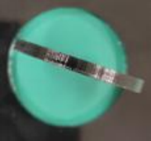
Carta  Kraft | 0,2mm | 5000 | 100% | 1 | 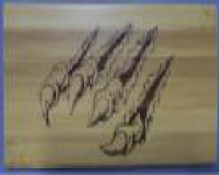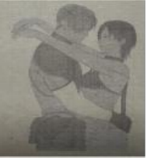
 |  | 7500 | 100% | 2 | 